房屋租售信息管理系统的设计与实现

摘要
摘要：计算机技术的应用非常广泛，几乎涉及到每个行业，人们现在的生活也无法离开互联网。传统的房屋租售管理模式主要依靠管理人员纯手工记录的相关信息，比较繁琐，不方便查找，也非常容易出现错误。为了简化房屋租售的工作流程，提高房屋租售的管理效率，实现房屋租售行业的现代化建设，本文设计和实现了一款房屋租售信息管理系统。首先，根据收集到的用户需求分析，对设计系统有一个初步的认识与了解，确定房屋租售信息管理系统的总体功能模块。然后，详细设计系统的主要功能模块，使用MySQL数据库将与系统有关的数据进行保存，再通过使用关键的开发工具，如MyEclipse开发平台、JSP技术等，编写相关的代码设计本系统。接着，进行系统测试，并且不断地查找问题，以及想出解决问题的方法，不断地改进和完善系统的设计。最后，对系统进行总结和展望工作，总结实现系统过程中的学习经验等内容，并且对系统未来的运维和发展提出相关的展望。本系统的设计和实现，在安全性方面，用户使用浏览器访问网站时，采用注册和密码等相关的保护措施，提高系统的可靠性，维护用户的个人信息和财产的安全；在方便性方面，促进了房屋租售行业的信息化建设，极大的方便了相关的工作人员对房屋信息进行管理。
关键词：房屋租售；Java语言；B/S模式；JSP技术；系统测试

Design and Realization of House Rental and Sale Information Management System

Abstract

The application of computer technology is very extensive, involving almost every industry, and people cannot leave the Internet in their current lives. The traditional house rental and sale management model mainly relies on the relevant information recorded by the managers purely by hand, which is cumbersome, inconvenient to find, and very easy to make mistakes. In order to simplify the work process of housing rental and sales, improve the management efficiency of housing rental and sales, and realize the modernization of housing rental and sales industry, this paper designs and implements a housing rental and sales information management system. First, based on the collected user demand analysis, have a preliminary understanding and understanding of the design system, and determine the overall functional modules of the housing rental and sales information management system. Then, design the main functional modules of the system in detail, use the MySQL database to save the data related to the system, and then write related codes to design the system by using key development tools, such as the MyEclipse development platform, JSP technology, etc. Then, carry out the system test, and constantly find the problem, and come up with the method to solve the problem, and continuously improve and perfect the system design. Finally, the system is summarized and prospected, the learning experience in the process of realizing the system is summarized, and the related prospects for the future operation and development of the system are put forward. The design and implementation of the system, in terms of security, users use browsers to visit the website, using registration and password and other related protection measures to improve the reliability of the system, maintain the security of user's personal information and property; In convenience, promote the housing rental industry information construction, greatly facilitate the relevant staff to manage housing information.
Key words: House rental and sale; B/S model; JSP technology; System testing

目 录
摘要 1
Abstract 2
目 录 4
1 绪 论 6
1.1研究背景与意义 6
1.2国内外研究现状 6
1.3研究内容 7
1.4论文结构 7
2 相关技术介绍 9
2.1 B/S模式 9
2.2 MyEclipse开发环境 9
2.3 MySQL数据库 9
2.4 Java语言 10
2.5 JSP技术 10
2.6 Tomcat服务器 11
2.7 SSM框架 11
3系统分析 12
3.1需求分析 12
3.2可行性分析 13
3.2.1经济可行性 13
3.2.2技术可行性 13
3.2.3操作可行性 14
3.3 用例建模分析 14
3.4系统流程分析 16
3.4.1用户操作流程 16
3.4.2数据增加流程 16
3.4.3数据修改流程 17
3.4.4数据删除流程 17
4系统设计 19
4.1系统功能设计 19
4.2数据库设计 19
4.2.1概念设计 19
4.2.2逻辑设计 22
5系统实现 25
5.1管理员功能模块实现 25
5.1.1管理员登录 25
5.1.2个人中心 25
5.1.3房东管理 26
5.1.4用户管理 26
5.1.5房屋出售管理 27
5.1.6房屋出租管理 28
5.1.7轮播图管理 28
5.1.8公告管理 29
5.2用户功能模块实现 29
5.2.1系统首页 29
5.2.2个人中心 30
5.2.3房屋出售管理 31
5.2.4房屋出租管理 32
5.2.5公告管理 32
6系统测试 34
6.1测试概述 34
6.2功能模块测试 34
6.2.1管理员登录模块测试 34
6.2.2房屋出售管理模块测试 36
6.2.3房屋出租管理模块测试 37
6.3测试结果分析 38
7总结与展望 39
参考文献 40
致谢 41

1 绪 论

1.1研究背景与意义
信息化管理模式是将行业中的工作流程由人工服务，逐渐转换为使用计算机技术的信息化管理服务。这种管理模式发展迅速，使用起来非常简单容易，用户甚至不用掌握相关的专业知识，根据教程指导即可正常使用相关的系统，因而被越来越多的用户所使用。由于相关行业管理信息化，这就使得管理工作不在受到时间和区域的限制，随时随地即可完成相关的工作任务和结果^{[1]}。就目前而言，管理信息化在现代社会中非常流行，使用比较广泛。电子商务技术出现比较早，相关的公司企业使用计算机建立专用的内部网络，通过内部网络完成相应的采购、销售等活动，加快相关的企业之间的交易速度，提高了工作效率^{[2]}。
当下，许多行业采用互联网技术将工作流程信息化、数字化，在一定程度上，减轻了相关人员的工作量，也节约了一定的人力资源，与此同时，人们获取外界的相关信息主要依赖于主流的信息化技术和工具。人们对生活的需求也在不断的发生着变化，为了应对用户的多样化需求，许多相关的第三产业应运而生，管理信息化也逐渐的流行起来，比如电子商务行业。本人通过查询大量学习资料，了解基本的开发系统的基本背景和关键任务，学习和掌握相关的开发技术和设计语言，设计系统功能模块，以及MySQL数据库的相关语法和工具，创建和存储数据表格，反映和关联表格之间相互存在的关系，由此对房屋租售信息管理系统进行研发和实现。

1.2国内外研究现状
我国开始研发管理信息系统大概在上世纪90年代，与一些发达国家相比，研发行业起步比较晚。当时的计算机技术刚开始发展起来，因为国家经济发展水平不太稳定，综合国力还处于正在发展阶段，再加上相关的网络应用技术不太先进，我国也使用了一段较长的时间对网络信息化管理进行探索^{[3]}。近些年，因为国家非常重视和支持第三产业的发展，以及人们的日常生活需求越来越离不开信息管理技术的使用，所以我国的信息管理系统行业发展速度非常快，并且相关的体制法规也正在不断地被完善和改进。新时代背景下，根据人们的相关需求，不断地促进着相关产业的产生与发展，一系列电子产品、应用软件、信息管理系统等新时代的产物逐渐出现在人们的视野中，并且在近几年发展迅速，日渐趋于成熟^{[4]}。
与国内相比，国外的计算机技术发展比较成熟，所以系统相关的设计也比较完善。19世纪60年代左右，国外就开始研发房屋租售信息管理系统，并且不久之后，迅速将其投入市场进行使用。美国、英国等一些发达国家快速发展计算机技术，促进了房屋租售管理行业信息化建设^{[5]}。而后随着相关的技术不断地发展，覆盖面非常广泛，应用领域比较多，促进着房屋租售信息管理系统等相关的信息管理系统不断地发展和完善，并且其所设计的系统功能结构也比较合理、全面。相对而言，国外系统的研发在相关领域上还是占据着较大的优势^{[6]}。因此，我们需要吸收国外系统开发领域中的较好的技术精华，发展我国的信息化管理系统，使得其面向大众，能够更好的、更全面的服务于相关的工作人员。

1.3研究内容
现今，互联网技术在我们日常的生活中起到得作用越来越大，对移动设备、电脑等上网设备的使用也越来越频繁和常规化。传统的房屋租售管理模式主要依靠管理人员纯手工记录的相关信息，比较繁琐，不方便查找，也非常容易出现错误。如今，如果再通过手工记录房屋租售信息，将大大不利于房屋租售管理行业管理相关的房屋租售信息，严重影响房屋租售管理行业的发展。因此，本人结合传统的房屋租售管理业务模式和先进的电子信息管理模式，使用Java语言编程设计功能模块，JSP技术设计网页布局，MySQL数据库创建和存储数据表格，对房屋租售信息管理系统进行设计和开发。本系统的设计有利于相关行业实现最大化的资源管理与共享，促进相关行业的信息交流、分工合作，提高相关工作人员的工作效率，最终实现整个房屋租售行业服务的信息化管理。

1.4论文结构
本文围绕着房屋租售信息管理系统的整个开发过程，展开了详细的描述和说明，设计和实现本系统的主要工作有：首先分析研究背景、研究状态，其次介绍设计系统时使用到的相关技术，然后通过系统分析确定系统的功能需求，接着通过编码工作详细设计和实现系统，最后再通过系统测试，找出系统存在的问题和解决问题的方法，不断地修改和完善系统。论文内容的组织结构设计如下。
第一章绪论，对于系统的研究背景、研究现状等内容进行了介绍，帮助用户了解和认识本系统的发展过程。
第二章相关技术介绍，对Java语言、MySQL数据库等相关的开发技术进行了介绍，为后期系统的功能实现提供技术上的支持。
第三章系统分析，分析用户的使用需求，以及系统实现的可行性，对系统进行建模，设计相关的角色及其主要的功能操作需求。
第四章系统设计，对系统的总体功能、数据库表格进行设计，确定将要设计的功能模块。
第五章系统实现，通过相关的功能模块运行图，展现出系统的主要功能模块操作流程。
第六章系统测试，主要使用功能测试的方式，测试系统的相关功能运行和使用的具体情况。
第七章总结与展望，对系统的实现过程进行总结，基本上完成了系统的设计，展望未来将学习和使用更加先进的技术，提高系统的实用性，使得系统更好的服务于使用人员。

2 相关技术介绍

2.1 B/S模式
B/S模式是一种比较常用的网络结构模式^{[7]}。B/S模式是由MVC结构组成，即模型、视图、控制器是构成该模式的主要结构^{[8]}。模型主要是指业务模型，视图是面向用户而显示的相关界面，控制器主要是控制保证视图和模型的同步执行。B/S模式的三层结构是相互独立的，换句话说，当某一个模块发生修改和更新，其不会对其他模块产生影响。根据B/S的这一特点，可以将对业务逻辑的处理以及约束条件集中到中间层中，便于前端增加对模型和方法的调用和复用。并且可以直接通过中间层对数据库进行相关的操作处理，大大减少了数据库的连接数，节省了计算机的对相关的资源配置空间。
使用B/S模式可以节省系统资源配置，提高研发工作效率，减少开发时间，因而大大提高了我们开发软件的可能性。B/S模式大大的改变了传统的结构模式，换句话说就是C/S模式的升级版，也可以说这是对C/S模式进行了扩展。在这种结构模式中，用户不用再向使用C/S模式一样，下载客户端，其可以直接通过使用浏览器的方式，打开网站地址，即可访问和使用相关的系统功能服务。

2.2 MyEclipse开发环境
软件开发使用的编程语言有许多种，而每种编程语言需要通过与其相对应的开发平台进行编译和运行。Eclipse平台和MyEclipse平台都是目前比较常用的开发环境。Eclipse平台面对用户是开发源代码的，它所具有的功能也是比较齐全的，可以应用于C/S模式软件的开发，但是它所占据的内存容量比较大，运行较慢，并且其并未提供Tomcat服务器，运行过程中需要将代码发布到Tomcat服务器中，测试使用的时间较长，故而不太适用于B/S模式软件的开发。
MyEclipse平台是建立在Eclipse平台的基础之上，增加了许多的应用插件，比如Tomcat插件、mail组件等。MyEclipse平台增加了Tomcat插件，代码编写完成或者更新完成时，程序员无需将代码发布到Tomcat服务器中，可以直接通过调试实现程序的运行。MyEclipse平台增加了Mail组件，该组件可以为本程序提供标准的邮件方法，便于开发人员完成与邮件功能相关的编译工作。MyEclipse平台占据的内存空间较小，同时其也具有较高的可扩展性，编程人员可以根据需要添加和使用相关的插件。可以支持主流的开源产品和相关的开发框架，被广泛运用到相关的移动系统、web应用系统等开发中。相比于Eclipse平台，本系统比较适合使用MyEclipse平台进行编程和开发。

2.3 MySQL数据库
MySQL是一种小型的关系型数据库管理系统，因为其占用内存空间小，运行速度快，并且源代码也是开源的，运行和维护成本低，系统性能稳定，受到了许多开发人员的喜爱^{[9]}。考虑到MySQL数据库开发成本低，功能齐全等因素，大多中小型网站选择使用MySQL数据库管理数据信息。
SQL Server也是近几年使用较多的关系型数据库，其与MySQL数据库存在的不同之处主要有，在环境方面，SQL Server数据库比较适合于.NET环境，而MySQL数据库适用于几乎所有的语言；在成本方面，SQL Server数据库是商业化的，其运行多个数据库可许证，虽然有一个免费版，但是只能让你对关系型数据库管理系统有一定的认识与了解，熟悉相关的使用流程。如果要想使用SQL Server数据库的话，就需要支付相关费用，而MySQL数据库面向用户是免费并且开放源代码的，如此一来，便极大地方便了用户的使用；在实际应用方面，S上述两种数据库都可以支持Java语言、PHP语言、C++语言的使用，但是MySQL数据库除了支持上述SQL Server数据库能支持的编程语言外，还支持Scheme、Eiffel等其他编程语言，故而MySQL数据库受欢迎程度比SQL Server数据库更高。

2.4 Java语言
Java语言是一种面向对象的编程语言，其具有封装、继承、多态等特征，从而提高编程工作效率，实现软件的设计和开发^{[10]}。继承机制可以继承相关的类和方法，新的类可以在继承已经定义的类的相关特性基础上，扩展自己新的数据和功能，进而提高自身的能力。封装机制可以提高程序的安全性，不对外显示自己的对象属性和行为，主要是通过提供和访问相应的接口来实现对它的相关的控制和使用操作。多态机制可以描述对象的多样性，简单的来说就是引用相同的对象做不同的事务。Java语言具有安全高效的优点，并且其通过依靠Java虚拟机，可以实现跨平台操作。Java语言比较容易学习和掌握，就目前软件开发所使用的开发类语言而言，Java语言比较受程序员喜爱，应用比较广泛。

2.5 JSP技术
JSP是一种web网页开发技术，也可以称其为设计动态的网站页面的技术。JSP技术主要以Java Servlet、Java框架体系为基础^{[11]}。其中，Java Servlet是一种依赖于Java技术的web组件，它被Servlet引擎管理和调控，通过运行在web服务器上进而生成动态内容。JSP技术的基本原理是在原有的HTML程序文件中加入了JPS标签，以及与网站页面相关的Java程序片段，组合而成JSP网页。
用户第一次通过浏览器对JSP网页进行访问时，相关的web服务器会对用户所操作的网页代码进行编译处理，并且当编译工作完成后，会指向和保存相关的编译工作。用户下次再对JSP页面进行访问时，已经保存的编译工作在这时发挥了作用，系统直接执行被保存的编译代码。这样一来，便可以节约服务器和计算机相关的资源，大大提高用户访问网站的速度。JSP技术吸收和应用了Java语言的功能优势，形成了比较新颖的、优秀的网站页面设计技术，具有跨平台性、可伸缩性等特点，可以在多个不同的操作系统上实现运行，也可以在多台服务器上同时工作。

2.6 Tomcat服务器
Tomcat服务器是一种开源的应用服务器，它可以操作和运行相关的Servlet代码和JSP代码。Servlet是一个按照相关的规范要求编写而成Java类，其具有平台独立、可移植性等特点，可以在web服务器上加载和运行^{[12]}。对于开发者和测试人员来说，Tomcat服务器操作简单，代码容易理解，性能稳定可靠，所以开发人员使用Tomcat服务器对JSP等程序进行调试是方便可行的。这也就为开发人员选择使用Tomcat服务器提供了一种较大的可能性，并且使用它在一定程度上可以确保设计系统的正常运行。
开发人员使用Tomcat服务器连接数据库，可以更好的完成系统与数据库的搭建工作，实现交互式的管理与控制相关的数据信息，所以Tomcat服务器使用比较广泛。我们的系统属于中小型数据规模，使用Tomcat服务器是足够的。因此，根据上述分析与说明，我们的系统使用Tomcat服务器实现JSP程序调试，连接数据库等功能操作。

2.7 SSM框架
SSM框架（Spring+SpringMVC+Mybatis）主要由Spring、MyBatis框架整合起来而形成的一种开源的网站开发框架集^{[13]}。在网站项目的开发过程中，Spring主要负责装配bean，通过使用一定的参数实现对象的实例化操作，开发人员不再需要使用new运算符动态地分配内存空间，从而达到创建和管理对象的作用。SpringMVC主要负责根据具体的用户请求执行具体的操作，通过分离控制器、程序对象等角色，使得网站的开发更加规范便捷，从而可以有效地解决相关的视图-控制器交互问题。Mybatis主要负责封装jdbc，在保证用户可以正常访问和使用公有接口的基础上，隐蔽相关的数据底层信息，提高程序的安全性、可靠性。Mybatis通过相关的配置文件，与实体类中的mapper文件进行关联，再通过在mapper文件中配置相关的SQL语句，使得类与数据库实现映射作用，完成与数据库的交互工作，从而起到简化数据库编程的效果。使用SSM框架可以有效地简化开发工作，提高数据库的访问效率，增强开发系统的稳定性，并且也方便后续相关的工作人员对系统进行扩展和维护。

3系统分析

3.1需求分析
需求分析在软件开发周期中是耗时最长的一个环节，系统的整个设计和实现过程主要依赖于需求分析报告。调查收集出不同用户对本系统的相关使用需求，由此设计相关的功能模块，从而期望实现用户满意度较高的实用型系统。这一过程是系统能否成功投入市场，也能否被用户所接受和使用的非常关键的一个步骤。相关人员将总体需求分析大致分为了三种，即业务需求分析、功能需求分析、非功能需求分析。业务需求分析对于用户在日常生活、工作上的实际需求为标准和方向，确定需要设计的相关业务事项，其是功能需求分析的基础，在本系统设计过程中，主要业务需求包括用户注册、用户登录、用户留言等。功能需求分析是通过设计系统功能来实现相关的业务事项，它也是确定一个系统的设计是否具备价值的重要依据。非功能需求分析是在系统使用过程中对性能的具体要求，对功能需求的一个补充内容，也是对功能需求的一个补充内容，主要包括响应需求、安全性需求、稳定性需求、可扩展性需求等内容。非功能需求是在系统功能需求以外的其他必要的需求内容，比如说安全需求、相应需求等，它在最后投入使用阶段，起到了极其重要的作用。
本人通过现场观察、问卷调查等方式，详细地对房屋租售信息管理系统进行了需求分析，根据分析结果可知，房屋租售信息管理系统主要分为管理员和用户角色。管理员角色主要的功能需求包括个人信息管理、用户信息管理、房屋出售管理、房屋出租管理、公告管理等模块，管理员可以通过选择相关的功能模块，实现对相关数据的增、删、改、查等基本操作，管理相应的数据信息记录。其中，在管理员角色功能模块设计过程中，房屋租售信息管理是一个及其重要的功能模块，管理员可以通过选择该模块，查看、更新相关房屋的名称、户型、面积、价格、图片、位置等信息，管理相关的房屋租售信息记录。用户角色主要的功能需求包括个人信息管理、房屋出售管理、房屋出租管理、公告管理等模块，用户可以通过选择相关的功能模块，实现相应的功能操作。其中，在用户角色功能模块设计过程中，房屋租售管理是一个占据重要地位的功能模块，用户可以通过选择房屋租售信息管理，查看、修改相关的房屋名称、发布房东、手机号、户型、图片、位置、房屋状态等信息，管理相关的个人订单信息记录。房屋租售信息管理系统系统的研发，不仅方便了房屋租售的管理人员管理相关的房屋信息，也方便了用户在线查看房屋信息，购买自己所喜欢的房屋。因此，对于管理员和用户来说，设计和实现一款房屋租售信息管理系统系统，是非常具有研究的意义和实现价值的，使得管理房屋、购买房屋变得非常便捷，极大地满足了相关用户对房屋租售信息管理系统的使用需求。

3.2可行性分析

3.2.1经济可行性
经济可行性是决定是否研发系统的关键性因素。我们主要通过比较实际的收益和成本的方法，来确定一个系统是否具有经济可行性。在使用系统的过程中，当获得的收益大于开发的成本时，说明此系统的研发在经济上是可行的。传统的房屋租售管理模式主要通过相关的工作人员以手工记录的方式，管理房屋租赁信息记录，这种管理模式比较费时费力，管理房屋的费用也比较高，一方面房屋拥有者支付高额的管理费用，另一方面人工管理房屋非常容易出错，一旦出现房屋信息记录有误，则需要进行返工处理，修改的工作量非常大，极大地影响了房屋的管理和租售。
由于本系统的开发使用的技术基本上是开源的，获得技术上的支持是没有多少问题的，在软件实现方面所花费的成本是很低的，甚至不需要花费成本。研发系统的成本主要是来自调研、硬件和技术人员等方面。如果系统中需要存储的数据量不是很大，仅需要配置一台普通的服务器，即可满足相关需求。如果需要存储的数据量很大，则需要配置一台具有独立功能的服务器，比如管理数据库需要单独的数据库服务器，负责接入网站需要web服务器等等，但是一台服务器的价格是比较贵的。考虑到数据量和成本，我们使用小型集群服务器，这样既可以充分利用相关的资源，又可以让系统正常访问服务器。房屋租售信息管理系统的设计，既可以节约房屋管理成本，也可以保证相关的房屋信息不易出错，所以研发本系统是具备经济可行性的。

3.2.2技术可行性
本系统使用Java语言编码设计相关的功能模块，MySQL数据库创建和存储数据表格，JSP技术设计网站页面，并且在MyEclipse开发环境中，编写和运行相关的Java代码，然后在MySQL数据库中设计与系统有关的数据表格，接着通过使用连接代码完成与MySQL数据库的搭建工作，再通过使用开发环境中的Tomcat插件，完成与Tomcat服务器的发布工作，并且通过与Tomcat服务器的交互行为可以实现代码调试工作，最后用户在浏览器中成功的访问和使用本系统。Java语言具有跨平台性，本系统主要通过Java语言进行编码实现的，所以本系统可以支持在多个操作系统或者多个浏览器上运行和使用^{[14]}。MySQL数据库是可以被免费使用的，并且MySQL数据库的日常运行和维护工作比较简单，这样有利于降低本系统的开发成本^{[15]}。JSP技术具有独立性好，实用性高的特点，使用JSP技术设计系统页面可以与服务器完成可靠有效的交互工作^{[16]}。在学校期间，本人已经学习和掌握了Java语言、MySQL数据库、JSP技术等相关的技术相关知识以及用法，因此在技术可行性方面，本系统是可以实现被设计与实现的。

3.2.3操作可行性
本系统所采用网络结构是B/S模式，对于开发人员来说，可以直接复用相关的代码，或者稍微对原代码进行修改，使得其满足于本系统的相关需求，如此便可大大节约了开发时间，在最优最短的时间内完成对系统的设计。对于用户来说，如果还如传统的C/S模式一般，只有下载才可使用相关的系统，就非常不方便了，这也极大的限制了一部分用户的使用。现在，本系统采用的是新型的模式设计，用户通过浏览器使用本系统。并且，用户可以根据自身的工作需要，选择相关的菜单按钮操作本系统。在系统的一些功能模块中，本人还添加了相关的使用提示信息，方便用户更好更快的了解和使用本系统。
为了可以让用户更好地体验本系统，本人在windows操作系统平台上，以系统的需求分析为基础，使用相关的开发工具，对房屋租售信息管理系统系统进行研发。用户在浏览器中输入正确的账户信息，对房屋租售信息管理系统系统进行访问，选择使用下拉式菜单的方式，创建交互性强、界面美观友好的房屋租售信息管理系统系统，简化用户对系统的操作和使用。用户可以通过点击相关的功能按钮，选择修改个人信息，查看上新的房屋，查看推荐的房屋，租赁或购买喜欢的房屋等操作。由此可见，本系统的使用步骤是非常简单，因此，本系统的设计和实现是具备操作可行性的。

3.3 用例建模分析
UML是一种可视化的建模语言，它比较容易理解和使用，并且功能方面也很齐全，适用性也比较高。在UML建模中，用例建模是比较基础的，也是至关重要的部分。用例建模主要是通过建模的形式对系统的功能需求进行表达。其中，系统的相关功能需求是由用户对系统的实际使用需求而确定的^{[17]}。用例建模主要可以被分为用例图和用例描述，用例图主要是以画图的形式对系统进行用例建模，用例描述主要是以使用语言文字进行详细描述的形式对系统进行用例建模。对于本系统的建模设计过程，本人本人主要以用例图进行分析，管理员用例图如图3-1所示，用户用例图如图3-2所示。
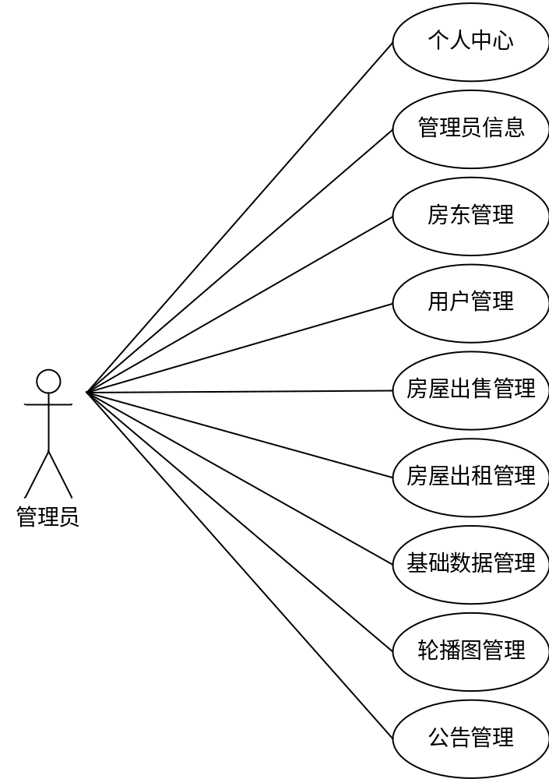
图3-1管理员用例图
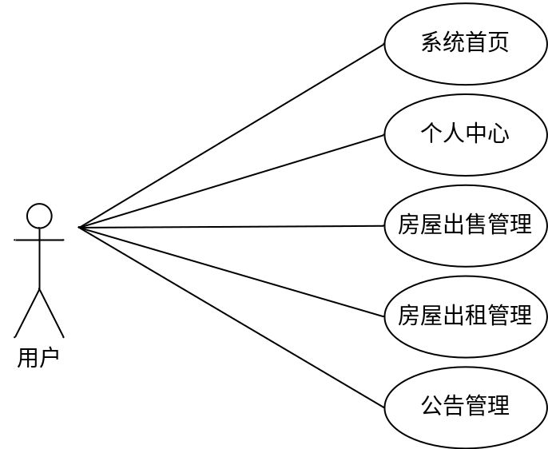
图3-2用户用例图

3.4系统流程分析

3.4.1用户操作流程
系统的相关用户如果想要成功使用本系统，就必须进行登录操作，输入正确的账号密码，才能成功的访问本系统，实现相应的功能操作，用户操作流程图如图3-3所示。
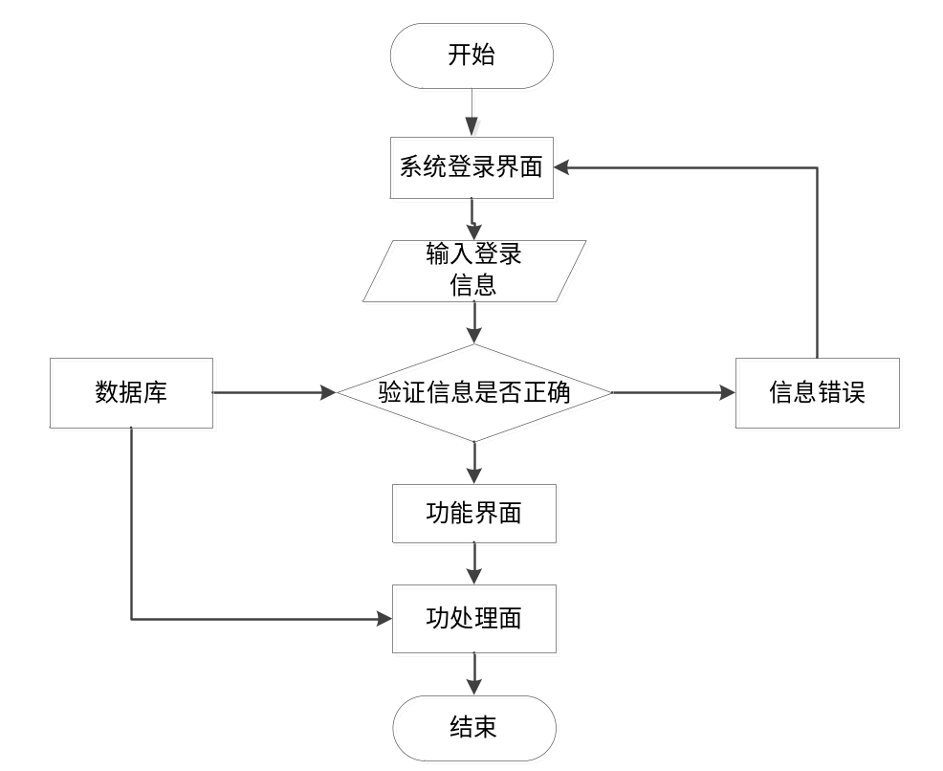
图3-3用户操作流程图

3.4.2数据增加流程
用户成功登录后，在系统允许的前提下，通过合法的操作可以增加相关的数据信息，如果用户的操作不合法，则不能在系统中成功增加数据信息，数据增加流程图如图3-4所示。
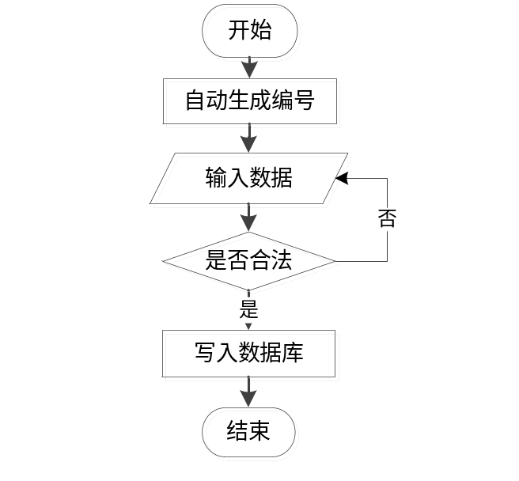
3-4数据增加流程图

3.4.3数据修改流程
用户成功登录后，在系统允许的前提下，通过合法的操作可以修改相关的数据信息，如果用户的操作不合法，则不能在系统中成功修改数据信息，数据修改流程图如图3-5所示。
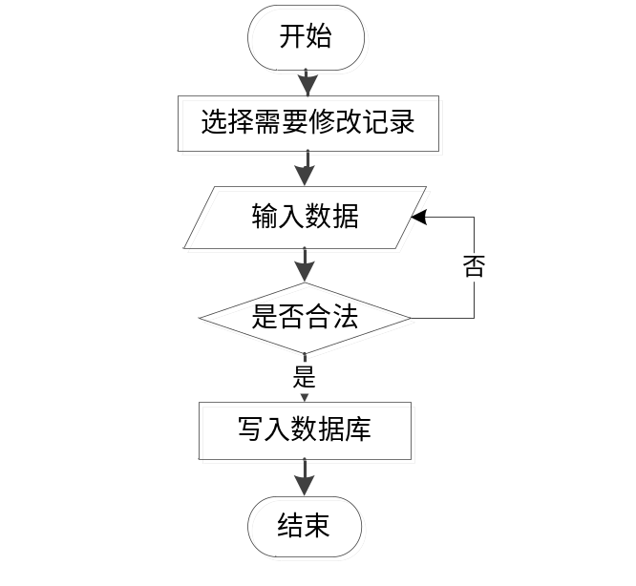
图3-5数据修改流程图

3.4.4数据删除流程
用户成功登录后，在系统允许的前提下，通过合法的操作可以删除失效的数据信息，如果用户的操作不合法，则不能在系统中成功删除数据信息，数据删除流程图如图3-6所示。
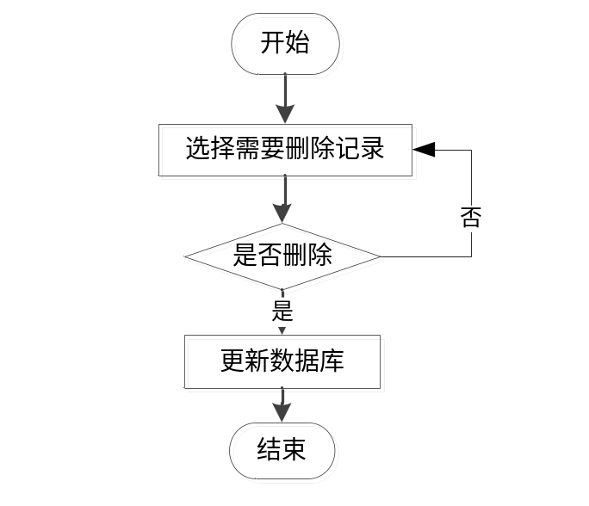
图3-6数据删除流程图

4系统设计

4.1系统功能设计
本系统主要通过使用Java语言编码设计系统功能，MySQL数据库管理数据，JSP技术设计简洁的、友好的网址页面，然后在MyEclipse开发平台中，编写相关的Java代码文件，接着通过连接语言完成与数据库的搭建工作，再通过平台提供的Tomcat插件完成信息的交互，最后在浏览器中打开系统网址便可使用本系统。本系统的使用角色可以被分为用户和管理员，用户具有注册、评价信息等功能，管理员具有修改、管理信息等功能，系统总体功能设计图如图4-1所示。
房屋租售信息管理系统
系统设置管理
公告信息管理
房屋信息管理
订单信息管理
用户信息管理

帐号信息设置管理
密码信息设置管理
用户信息添加
用户信息删除
用户信息修改管理
房屋信息管理
房屋信息提交
订单信息添加
订单信息修改
订单信息删除
公告信息添加
公告信息修改
公告信息删除
图4-1系统总体功能设计图

4.2数据库设计

4.2.1概念设计
在整个数据库设计的过程中，概念设计为后续的工作做好准备工作，是后续工作得以实现的，也是根据用户参与情况确定对数据的处理要求，从而使得数据库设计成功的关键。概念设计的主要任务是将现实世界的所收集到的使用需求转化为抽象的信息世界结构的过程，能够真实的反映现实生活中实体与实体之间的联系，数据库的相关语法和代码比较容易理解和修改，方便相关人员将相关的数据信息存储到数据库中，并对其进行修改和使用^{[18]}。
建立概念数据模型（E-R），把实现世界与信息世界相关联，是设计数据库的第一步，也是比较重要的一步，一旦设计有误，那整个的数据库设计就有可能是实际意义的，需要相关人员进行返工，比较费时费用，也可能会出现误工的问题。本阶段的设计能够明显的看见各个实体之间，数据的流动情况，具体较强的表达能力，更加方便于开发人员寻找与发现用户具体的需求^{[19]}。因此，E-R的建立，占据着重要的地位，数据库的设计必要的一步就是E-R图的设计。本系统主要的实体有管理员、用户等。数据库的概念设计阶段中主要设计的各实体信息E-R图分别如图4-2、图4-3、图4-4、图4-5、图4-6、图4-7、图4-8、图4-9所示，系统总体E-R图如图4-10所示。

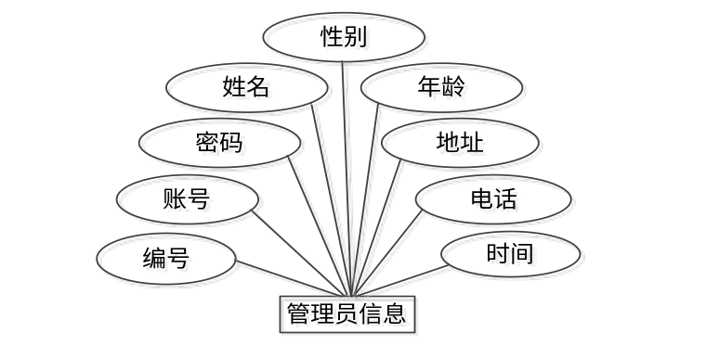
图4-2管理员信息E-R图
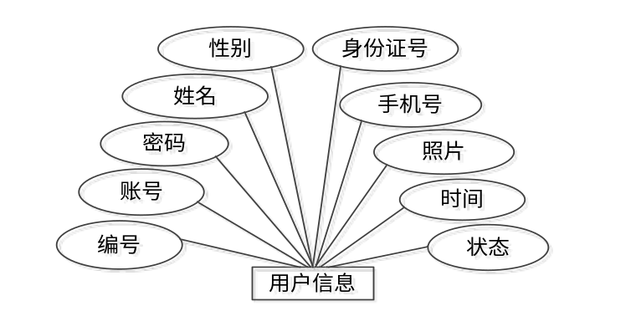
图4-3用户信息E-R图
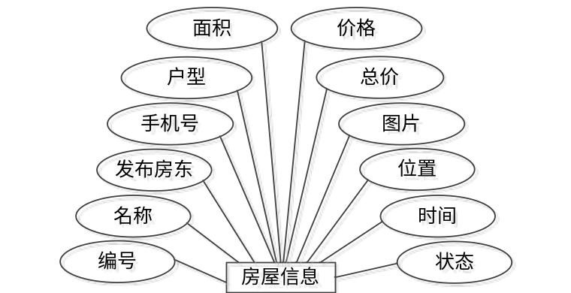
图4-4房屋信息E-R图
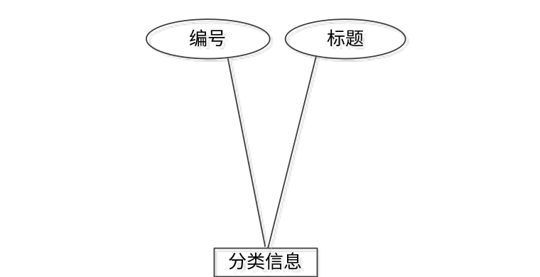
图4-5分类信息E-R图
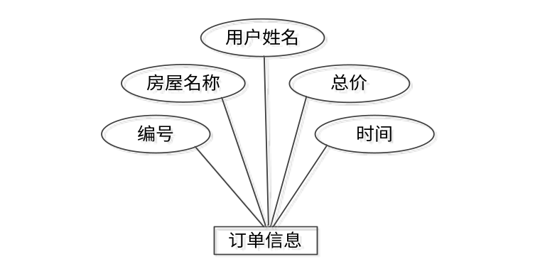
图4-6订单信息E-R图
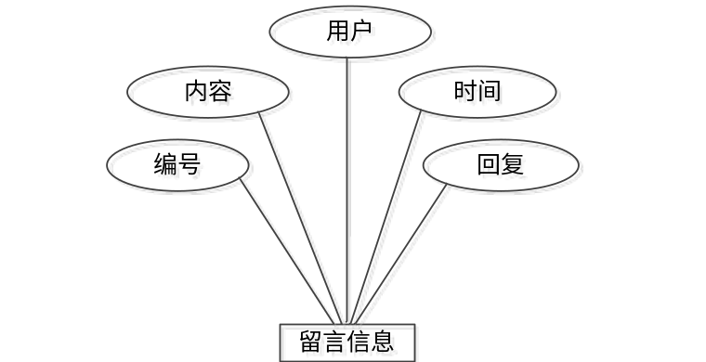
图4-7评价信息E-R图
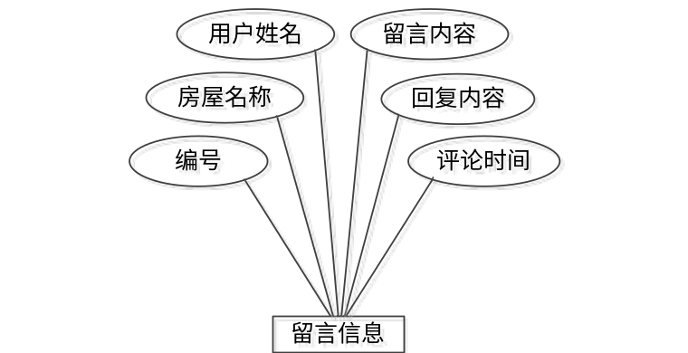
图4-8留言信息E-R图
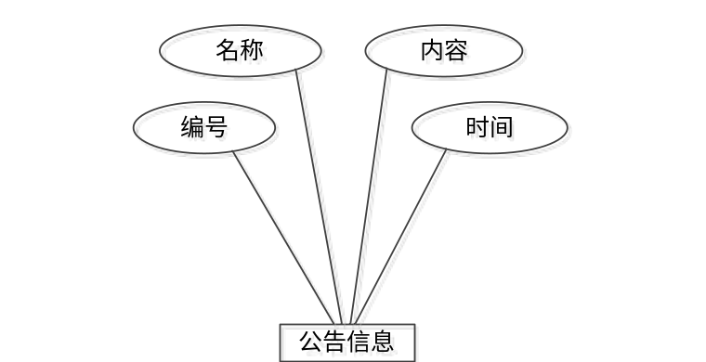
图4-9公告信息E-R图
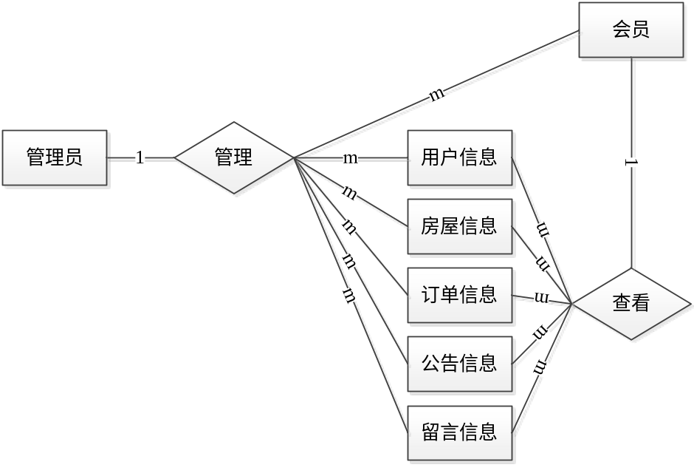
图4-10系统总体E-R图

4.2.2逻辑设计
本系统使用MySQL数据库管理与系统相关的数据信息。逻辑设计阶段是上阶段的具体实现，主要作用是将E-R设计转换为方便数据库进行存储的关系模型，即基本表的形式，方便开发人员后期对数据模型进行优化和管理^{[20]}。逻辑设计阶段是整个数据库设计设计的关键，与系统有关的信息将会在这一阶段中被存储在数据库中，当用户使用本系统进行相关的功能操作时，与之有关的数据信息所在的基本表会发生相应的更新变化。数据库的逻辑设计阶段主要任务是将与系统相关的数据信息，设计成为方便数据库存储和管理的基本表格的形式，具体内容如下。
表4-1 admin管理员信息表
字段名称 | 字段说明 | 数据类型 | 是否主键 | 是否允许空
id | 编号 | int | YES | NO
name | 账号 | varchar | NO | Yes
password | 密码 | varchar | NO | Yes
realname | 姓名 | varchar | NO | Yes
sex | 性别 | varchar | NO | Yes
age | 年龄 | varchar | NO | Yes
address | 地址 | varchar | NO | Yes
tel | 电话 | varchar | NO | Yes
addtime | 时间 | varchar | NO | Yes

表4-2 member用户信息表
字段名称 | 字段说明 | 数据类型 | 是否主键 | 是否允许空
id | 编号 | int | YES | NO
username | 账号 | varchar | NO | Yes
password | 密码 | varchar | NO | Yes
realname | 姓名 | varchar | NO | Yes
sex | 性别 | varchar | NO | Yes
sfz | 身份证号 | varchar | NO | Yes
sjh | 手机号 | varchar | NO | Yes
zp | 照片 | varchar | NO | Yes
regtime | 时间 | varchar | NO | Yes
ifuse | 状态 | varchar | NO | Yes

表4-3 fw房屋信息表
字段名称 | 字段说明 | 数据类型 | 是否主键 | 是否允许空
id | 编号 | int | YES | NO
mc | 名称 | varchar | NO | Yes
fb | 发布房东 | varchar | NO | Yes
sjh | 手机号 | varchar | NO | Yes
hx | 户型 | varchar | NO | Yes
mj | 面积 | int | NO | Yes
jg | 价格 | int | NO | Yes
zj | 总价 | int | NO | Yes
tp | 图片 | varchar | NO | Yes
wz | 位置 | varchar | NO | Yes
sj | 时间 | datetime | NO | Yes
zt | 状态 | varchar | NO | Yes

表4-4 fl分类信息表
字段名称 | 字段说明 | 数据类型 | 是否主键 | 是否允许空
id | 编号 | int | YES | NO
mc | 标题 | varchar | NO | Yes

表4-5 dd订单信息表
字段名称 | 字段说明 | 数据类型 | 是否主键 | 是否允许空
id | 编号 | int | YES | NO
fwmc | 房屋名称 | varchar | NO | Yes
yhxm | 用户姓名 | varchar | NO | Yes
zj | 总价 | int | NO | Yes
sj | 时间 | varchar | NO | Yes

表4-6 ly留言信息表
字段名称 | 字段说明 | 数据类型 | 是否主键 | 是否允许空
id | 编号 | int | YES | NO
fwmc | 房屋名称 | varchar | NO | Yes
yhxm | 用户姓名 | varchar | NO | Yes
lynr | 留言内容 | varchar | NO | Yes
hfnr | 回复内容 | varchar | NO | Yes
plsj | 评论时间 | datetime | NO | Yes

表4-7 gg公告信息表
字段名称 | 字段说明 | 数据类型 | 是否主键 | 是否允许空
id | 编号 | int | YES | NO
cm | 名称 | varchar | NO | Yes
nr | 内容 | varchar | NO | Yes
sj | 时间 | varchar | NO | Yes

5系统实现

5.1管理员功能模块实现

5.1.1管理员登录
管理员可以选择任一浏览器打开网址，输入信息无误后，以管理员的身份行使相关的管理权限，管理员登录界面设计如图5-1所示。
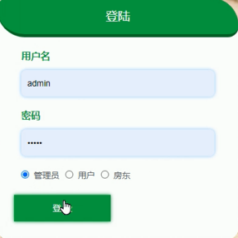
图5-1管理员登录界面

5.1.2个人中心
管理员可以通过选择个人中心，管理相关的个人信息记录，比如进行修改密码，查看个人信息，修改用户名等操作，修改密码界面设计如图5-2所示，编辑个人信息界面设计如图5-3所示。
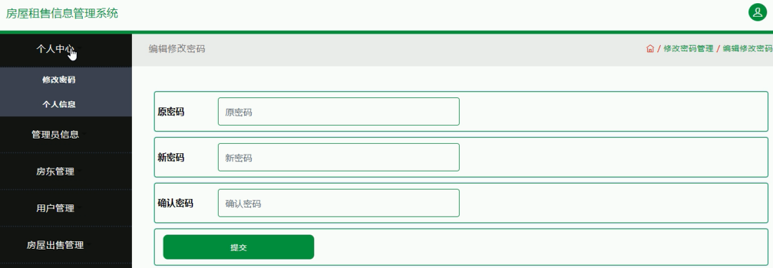
图5-2修改密码界面
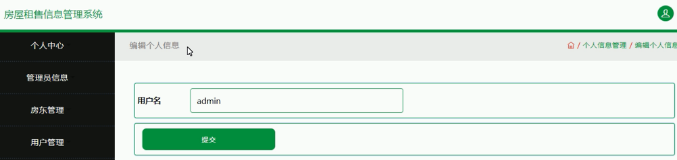
图5-3编辑个人信息界面

5.1.3房东管理
管理员可以通过选择房东管理，管理相关的房东信息记录，比如进行添加房东信息，查看房东姓名，修改房东手机号，删除失效的房东信息记录等操作，房东管理界面设计如图5-4所示。
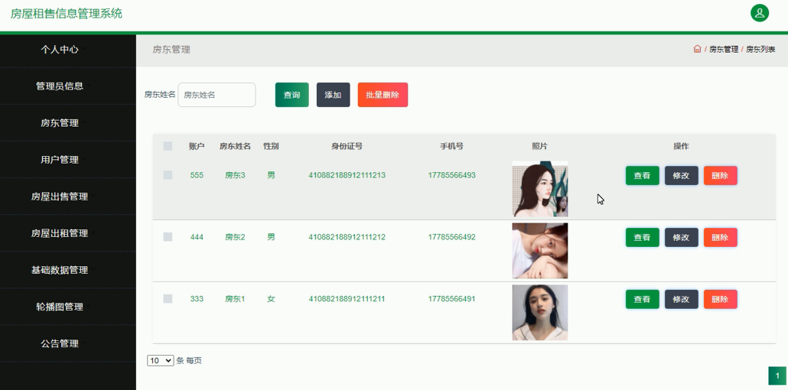
图5-4房东管理界面

5.1.4用户管理
管理员可以通过选择用户管理，管理相关的用户信息记录，比如进行添加用户信息，查看用户姓名，修改用户照片，删除失效的用户信息记录等操作，用户管理界面设计如图5-5所示。
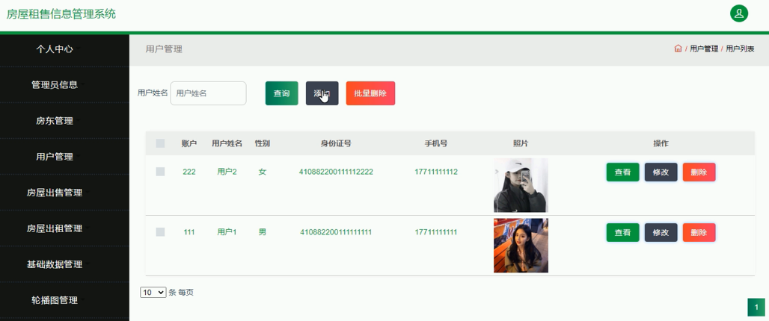
图5-5用户管理界面

5.1.5房屋出售管理
管理员可以通过选择房屋出售管理，管理相关的房屋出售、留言、订单等信息记录，比如进行添加房屋出售信息，查看发布房东，修改房屋状态等操作，房屋出售管理界面设计如图5-6所示，房屋出售订单管理界面设计如图5-7所示。
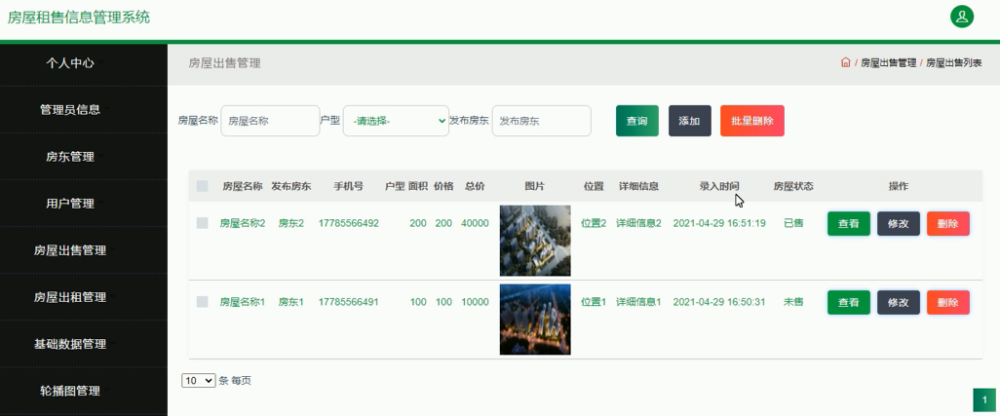
图5-6房屋出售管理界面
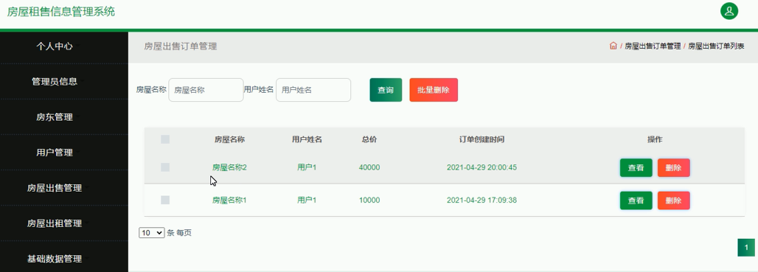
图5-7房屋出售订单管理界面

5.1.6房屋出租管理
管理员可以通过选择房屋出租管理，管理相关的房屋出租、留言、订单等信息记录，比如进行查看房屋名称，修改房屋户型，删除失效房屋信息等操作，房屋出租管理界面设计如图5-8所示，房屋出租订单管理界面设计如图5-9所示。
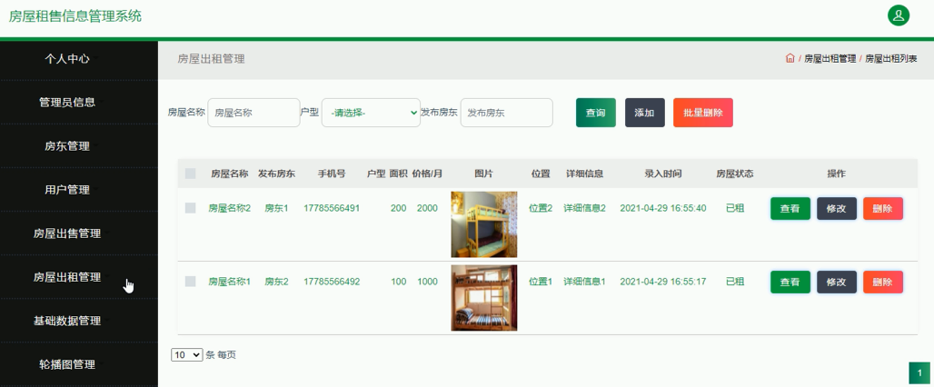
图5-8房屋出租订单管理界面
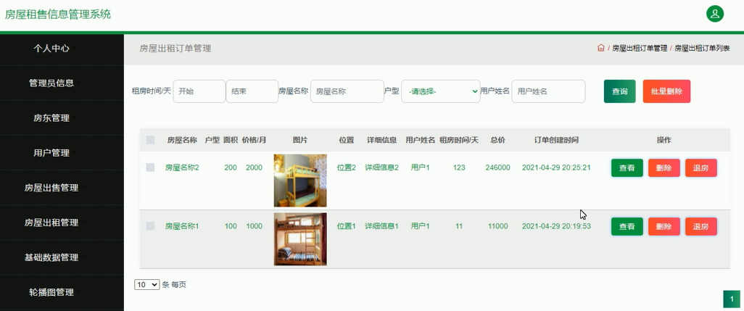
图5-9房屋出租管理界面

5.1.7轮播图管理
管理员可以通过选择订轮播图管理，管理相关的轮播图信息记录，比如进行查看轮播图名称，修改轮播图片，批量删除失效的轮播图等操作，轮播图管理界面设计如图5-10所示。
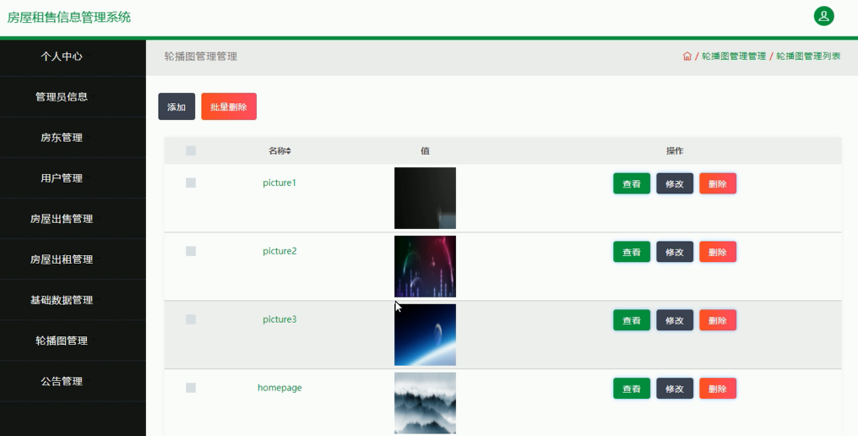
图5-10轮播图管理界面

5.1.8公告管理
管理员可以通过选择公告信息管理，管理相关的公告信息记录，比如进行添加公告信息，查看公告内容，修改公告时间等操作，公告管理界面设计如图5-11所示。
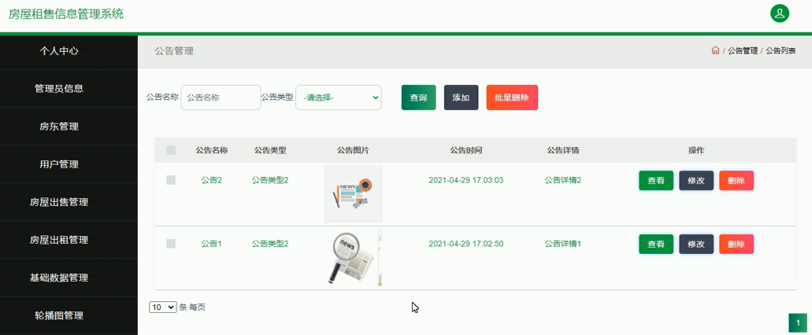
图5-11公告管理界面

5.2用户功能模块实现

5.2.1系统首页
用户在浏览器中打开本系统，可以查看房屋出售、房屋出租、公告、论坛、留言等操作，系统首页界面设计如图5-11所示。
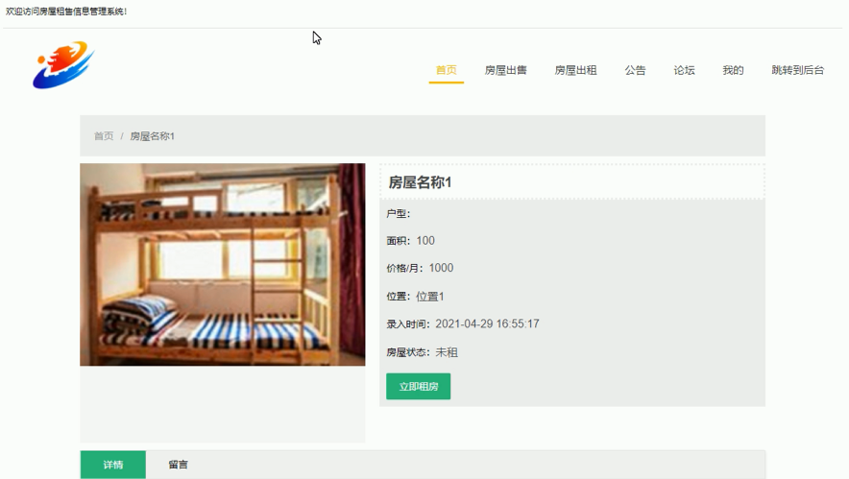
图5-11系统首页界面

5.2.2个人中心
用户可以通过选择密码信息管理，管理用户相关的个人信息记录，通过输入正确的原密码，再次输入新密码，完成密码的修改操作，修改密码界面设计如图5-12所示，编辑个人信息界面设计如图5-13所示。
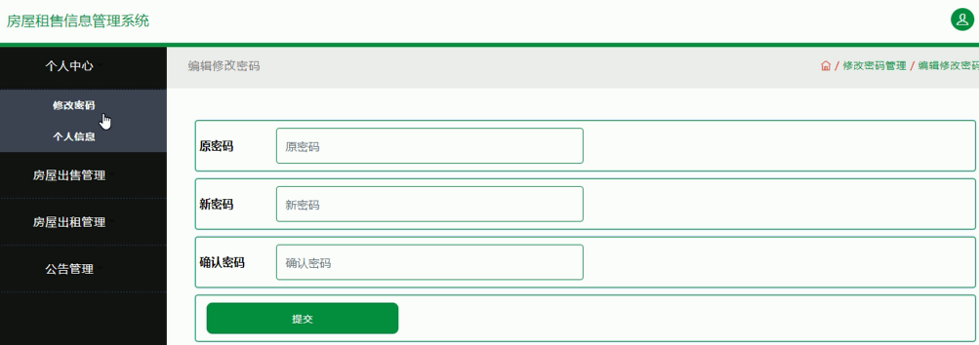
图5-12修改密码界面
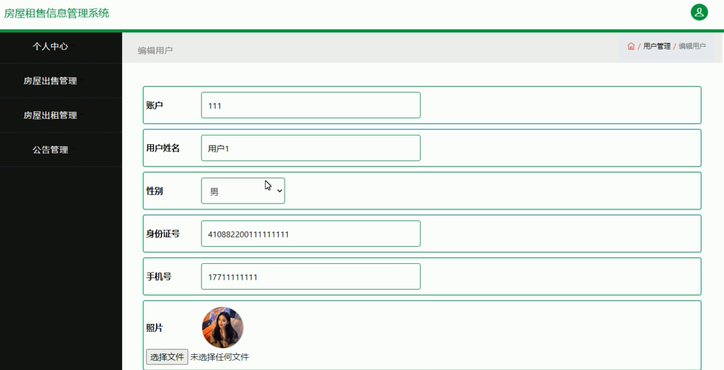
图5-13个人信息界面

5.2.3房屋出售管理
用户可以通过选择房屋出售管理，管理用户相关的房屋出售、留言、订单等信息记录，比如进行查看发布房东，查看房屋状态等操作，房屋出售管理界面设计如图5-14所示，房屋出售订单管理界面设计如图5-14所示。
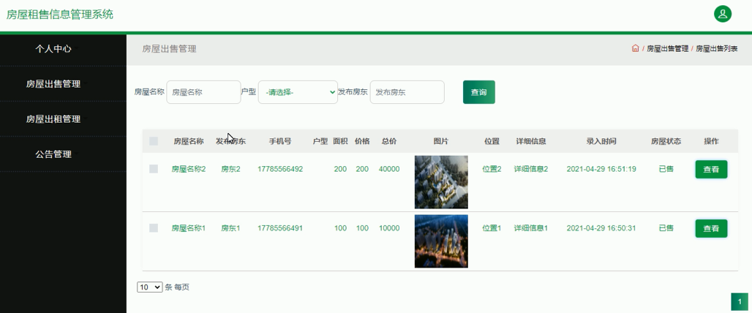
图5-14房屋出售管理界面
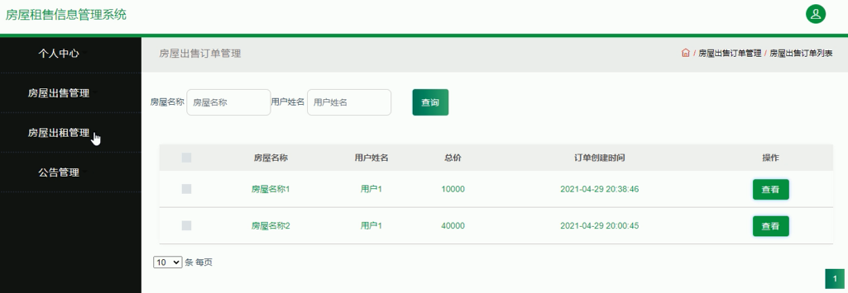
图5-15房屋出售订单管理界面

5.2.4房屋出租管理
用户可以通过选择房屋出售管理，管理用户相关的房屋出租、留言、订单等信息记录，比如进行查看发布房东，查看房屋状态等操作，房屋出售管理界面设计如图5-16所示，房屋出售留言管理界面设计如图5-17所示，房屋出售订单管理界面设计如图5-18所示。
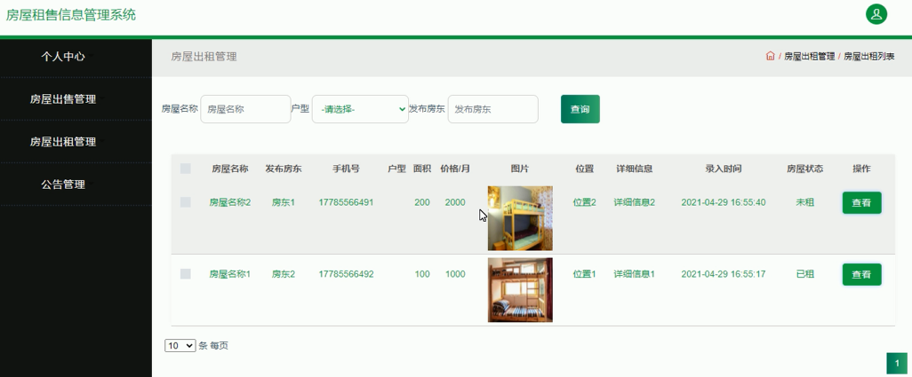
图5-16房屋出租管理界面
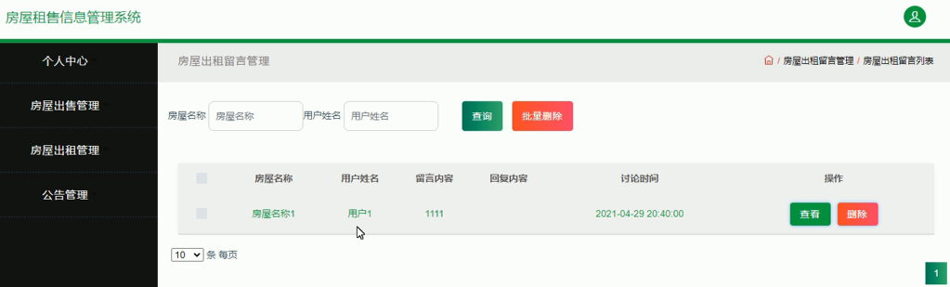
图5-17房屋出租留言管理界面
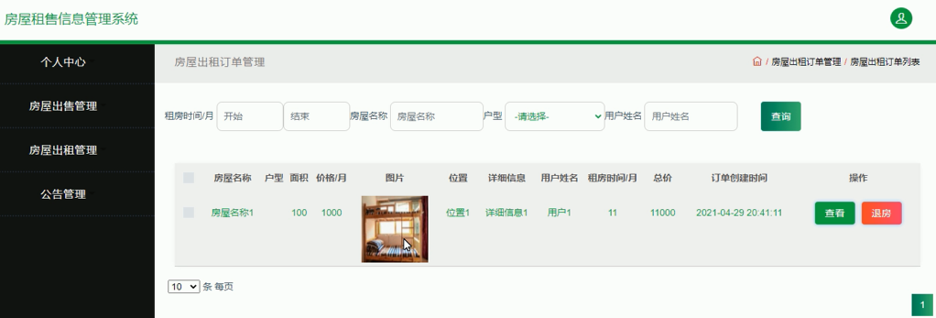
图5-18房屋出租订单管理界面

5.2.5公告管理
用户可以通过选择公告管理，管理用户相关的公告信息记录，比如进行查看公告名称，查看公告类型，查看公告详情等操作，公告管理界面设计如图5-19所示。
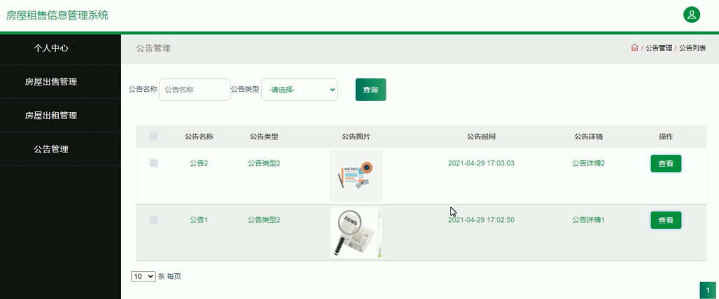
图5-19公告管理界面

6系统测试

6.1测试概述
用户正式使用本系统之前，必须进行的一个环节就是进行系统测试。通过测试工作，相关人员可以验证在系统的使用过程中，界面环境是否整洁友好，用户账号信息是否安全可靠，性能方面是否稳定健壮，功能方面是否符合用户需要等。系统测试不仅需要找出系统运行中会出现的问题，还需要分析产生这些问题的原因，并且找到解决这些问题的方法^{[21]}。
黑盒测试和白盒测试是系统测试的主要类型^{[22]}。黑盒测试即功能测试，以使用者的角度，对系统展开相关的测试工作。在黑盒测试过程中，测试人员对于系统的内部结构等内容无需关注，仅根据系统的程序接口，即可运行和检测系统功能。白盒测试即结构测试，其主要是站在程序员的角度对系统进行测试。与黑盒测试不同，白盒是一种基于代码的测试过程，测试人员需要了解系统内部的代码等内容，通过检测实际的系统程序状态、逻辑路径等情况与预期达到的结果是否一致，确认系统的设计内容是否符合规范。本系统主要使用功能测试的方法，测试系统功能效果。测试流程图如图6-1所示。
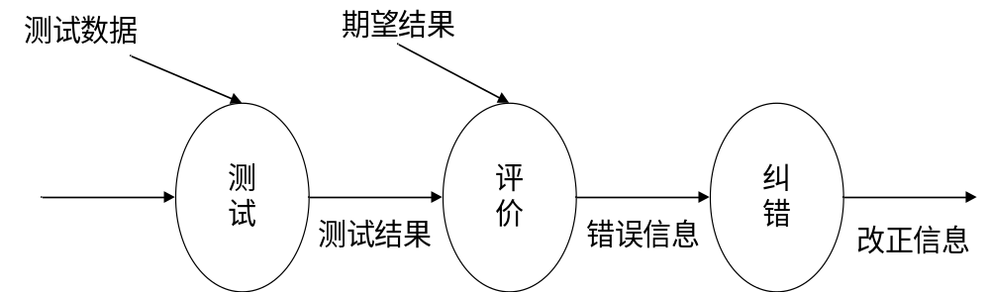
图6-1测试流程图

6.2功能模块测试

6.2.1管理员登录模块测试
管理员登录模块测试如表6-1所示。

表6-1管理员登录测试表
测试项目编号 | 001 | 测试项目名称 | 管理员登录模块
测试用例编号：001
(1) 输入：账号：admin
密码：11111
(2) 输出：登录成功，页面自动跳转到主页。
(3) 步骤及操作：在浏览器中输入网站，点击管理员登录按钮，填写相关的登录内容

管理员登录模块测试的实现界面如图6-2，图6-3，图6-4所示。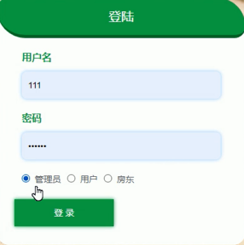
图6-2管理员登录界面

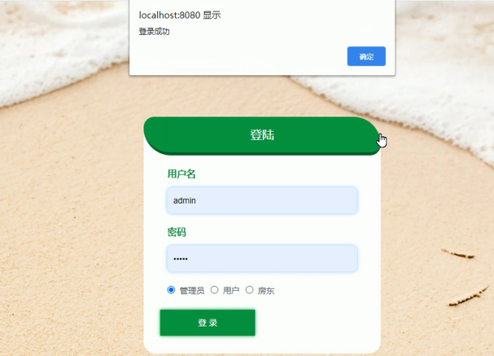
图6-3管理员登录成功界面

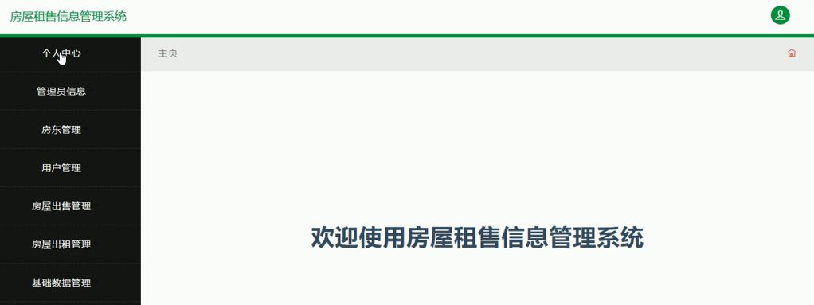
图6-4管理员登录成功后界面

6.2.2房屋出售管理模块测试
房屋出售管理模块测试如表6-2所示。

表6-2房屋出售管理测试表
测试项目编号 | 002 | 测试项目名称 | 房屋出售管理模块
测试用例编号：002
(1) 点击【房屋出售管理】按钮
点击【房屋出售订单管理】按钮
选择房屋名称1，点击【删除】按钮
(2) 输出：操作成功，删除成功，页面自动跳转到相应的订单信息界面。
(3) 步骤及操作：用户成功登录后，进入主页面，点击【房屋出售管理】按钮，再点击【房屋出售订单管理】按钮，选择房屋名称1，点击【删除】按钮。

房屋出售管理模块测试的实现界面如图6-5，图6-6，图6-7所示。

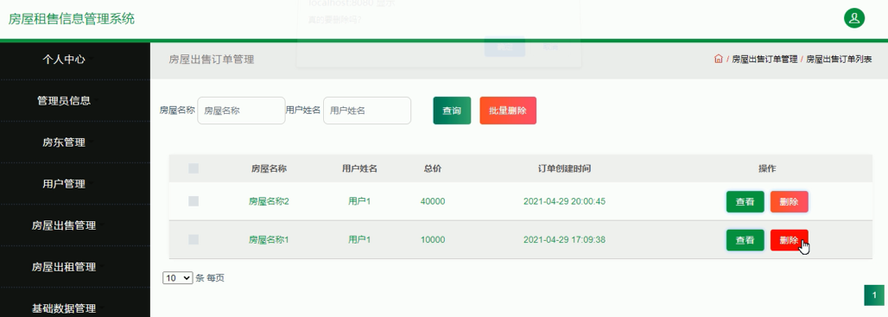
图6-5房屋出售订单管理界面

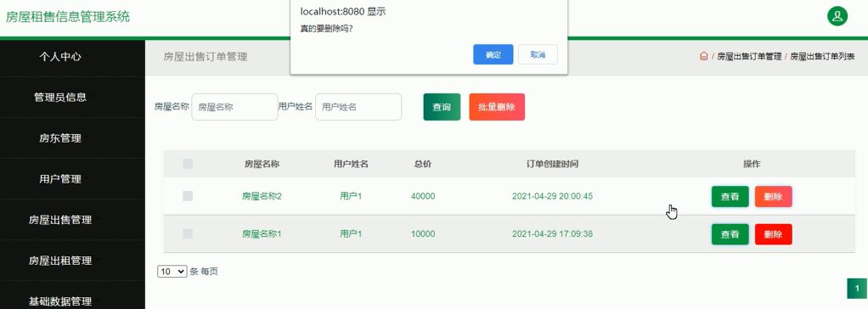
图6-6房屋出售订单删除界面

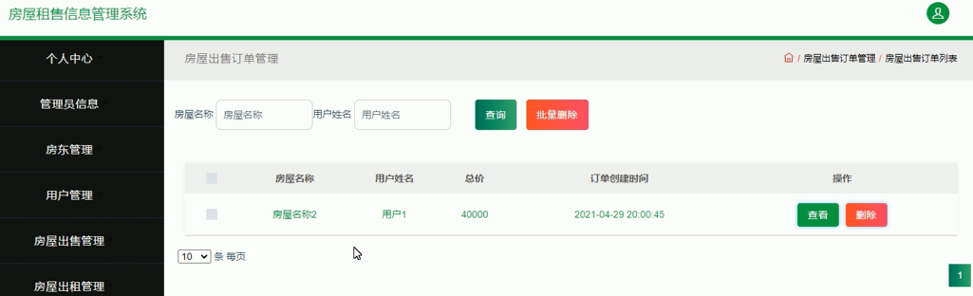
图6-7房屋出售订单删除后界面

6.2.3房屋出租管理模块测试
房屋出租管理模块测试如表6-3所示。

表6-3房屋出租管理测试表
测试项目编号 | 003 | 测试项目名称 | 房屋出租管理模块
测试用例编号：003
(1) 点击【房屋出租管理】按钮
点击【房屋出租订单管理】按钮
选择房屋名称2，点击【退房】按钮。
(2) 输出：操作成功，页面自动跳转到相应的订单信息界面。
(3) 步骤及操作：用户成功登录后，进入主页面，点击【房屋出租管理】按钮，再点击【房屋出租订单管理】按钮，选择房屋名称2，点击【退房】按钮。

房屋出租管理模块测试的实现界面如图6-8，图6-9，图6-10所示。
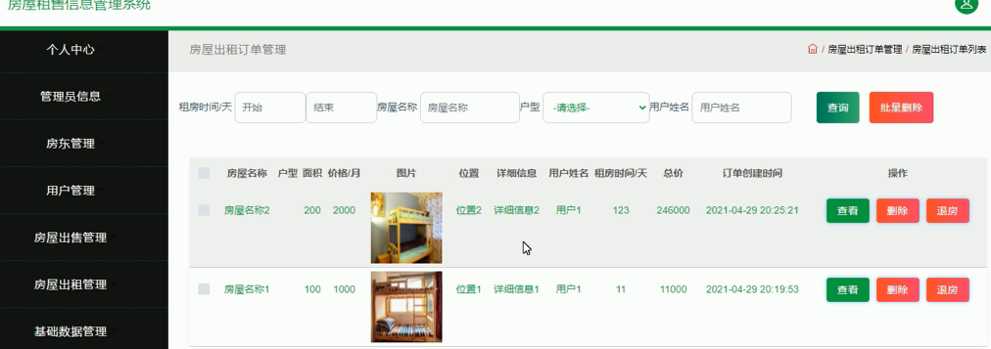
图6-8房屋出租订单管理界面

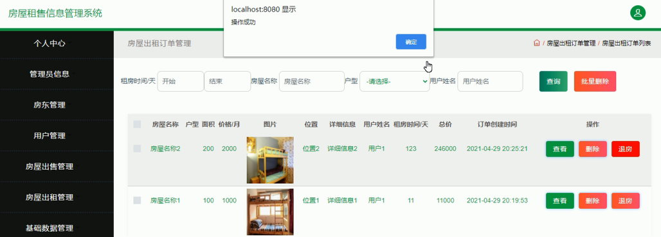
图6-9房屋出租退房界面

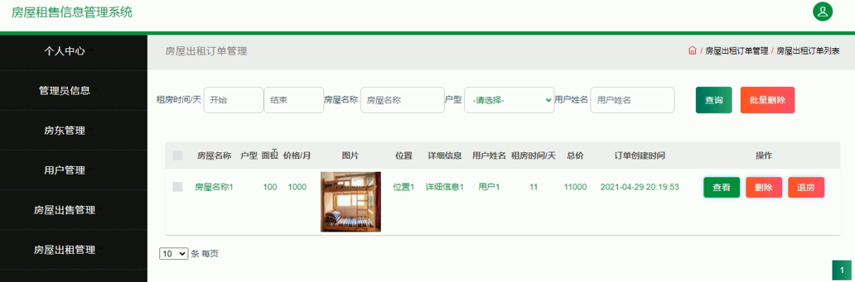
图6-10房屋出租退房成功界面

6.3测试结果分析
测试环境是使用一台不需要具有较高配置的电脑或者笔记本，在Windows 操作系统环境上，在浏览器中输入本系统网址，如果能正常访问本系统的首页，说明本系统可以成功的进行测试。用户可以在浏览器中输入系统网址，填入正确的账号信息访问本系统，再通过下拉式菜单的方式，选择相关的功能模块，实现相应的功能操作。总之，根据以上相关的系统测试内容显示，本系统的测试结果比较顺利，系统性能比较稳定，基本上没有出现问题。

7总结与展望
本文从用户对房屋租售信息管理系统的实际需求出发，设计本系统总体功能，然后结合相关的开发 技术，比如Java语言、MySQL数据库等，详细的编码实现本系统，最后通过功能测试，测试和完善系统功能。
本系统的设计采用的是B/S模式，主要使用的开发语言是Java语言。首先，在MyEclipse平台上编写相关代码，在MySQL数据库上设计相关表格，然后相关的连接代码，将前台功能设计与后台数据库设计进行连接使用，再通过平台提供的Tomcat插件，将系统发布到Tomcat服务器上，最后用户可以选择浏览器打开网址使用本系统。本系统使用性能稳定可靠，在功能设计上，是达到设计的标准的。而且，系统的测试结果显示，本系统现在是可以正常的被投入使用。
随着大数据技术、人工智能、深度学习等新一代科学技术力量的出现，大大加快了各行业信息化建设的进程。我们应该努力学习新一代科学技术以及相关知识，不断提高自己的专业能力水平，设计和实现出一款能够顺应时代变化的，功能强大的信息管理系统。
由于本人的专业能力和时间有限，本系统可能存在一定的局限性，比如系统处理能力、用户信息安全等方面可能存在不足。本人将通过学习目前比较主流的计算机技术和新型科技知识，并且将其积极的应用到系统的设计过程中，对系统进行更深层次的维护，提高系统的安全性和实用性，让系统更加人性化、智能化，在用户使用本系统时，使得系统能够更快的响应用户，更好的服务用户。

参考文献
[1]李睿. 电子产品网络购物系统的设计与实现[D]. 电子科技大学, 2013.
[2]张一鸣, 桂林, 张家祥. 个人网站组建实用教程[M]. 西安: 电子科技大学出版社, 2016, 15-23.
[3]倪海顺. 计算机软件开发的Java编程语言应用探讨[J]. 信息与电脑(理论版), 2019(02): 60-61.
[4]桂林斌. 基于Java EE的高校科研成果管理系统的设计与实现[J]. 电脑与电信, 2018(Z1): 24-27.
[5]Planko J, Chappin M M H, Cramer J M, et al. Managing strategic system-building networks in emerging business fields: A case study of the Dutch smart grid sector[J]. Industrial Marketing Management. 2017.
[6]周茜. 基于Struts+JPA+Spring构建的电子商务系统的设计与实现[J]. 软件导刊. 2014, 10(1): 88~91.
[7]王剑南. Java面向对象B/S后台开发精粹[M]. 北京: 清华大学出版社, 2010, 8(5): 11-13.
[8]孙卫琴. 精通Struts：基于MVC的Java Web设计与开发[M]. 北京: 电子工业出版社. 2004. 14-18.
[9]兰旭辉, 熊家军, 邓刚. 基于MySQL的应用程序设计[J]. 计算机工程与设计, 2004, 25(3): 442-443.
[10]王越. JAVA编程语言在计算机软件开发中的应用[J]. 电子技术与软件工程, 2019(01): 35.
[11]冯燕奎, 赵德奎. JSP实用案例教程[M]. 北京: 清华大学出版社, 2013, 22-30.
[12]蔡剑, 景楠. Java Web应用开发，J2EE和Tomcat[M]. 北京: 清华大学出版社, 2011, 11-33.
[13]陈永政, 张正龙. JavaEE框架技术：SpringMVC+Spring+MyBatis[M].西安：西安电子科技大学出版社，2017.
[14]黄文娟. 基于Java和MySQL的图书馆信息化管理系统设计[J]. 电子设计工程, 2019, 27(02): 20-24.
[15]张继东. MySQL数据库基于JSP的访问技术[J/OL]. 电子技术与软件工程, 2017, (15): 169(2017-08-03).
[16]潘国荣. 基于JSP+JavaBean+Servlet实现模式的增删改模块的设计与实现[J].信息通信, 2017, (08):101-103.
[17]陶智刚, 王明哲. 面向目标的系统的系统建模方法[J]. 系统工程与电子技术, 2013, 35(11): 2335-2341.
[14]李荣国, 王见. MySQL数据库在自动测试系统中的应用[J], 计算机应用, 2019 (31): 169-171.
[19]王珊, 萨师煊. 数据库系统概论[M]. 北京: 高等教育出版社, 2012.
[20]陆慧娟等. 数据库设计与应用开发实践[M]. 清华大学出版社. 2014.
[21]王宜贵. 软件工程[M]. 北京: 机械工业出版社, 2010, 25-30.
[22]Homès B. Fundamentals of Software Testing[M]. John Wiley & Sons, 2013.



致谢
经过很长时间的的努力，本人基本上完成了对房屋租售信息管理系统的开发，本人的论文也是在所开发的系统为基础上得以撰写成功。在此，我要感谢在校的所有老师和同学。本人在设计系统的每一个阶段，学习到了许多超出理论范畴的实践知识和经验，同时也提高了我的专业能力和水平。
感谢我的学校，为我们提供一个师资力量雄厚的，书籍资源种类多的，学习氛围浓郁的大集合，使得我们可以学习到很多知识，同时也为我们提高运动场地，让我们在学习知识的同时，不忘积极锻炼身体，促进我们身心健康的发展。
感谢我的指导老师，在系统的设计阶段，比如选题、功能需求、功能设计等撰写等阶段，给予我多方面的帮助和指导，正是因为老师的辛勤指导，使得我的系统才得以按期实现，论文才得以按期完成。
感谢我的同学们，当我在设计系统的过程中，由于遇到问题而导致毕业设计进度停滞不前时，同学们积极的鼓励我，主动的帮助我分析问题，让我可以在较短时间内找到解决问题的方法，而后使得我能够成功的设计和实现系统。
感谢我的家人，一直陪伴着我客服困难和挫折，给予我奋勇向前的力量，让我有信心挑战困难，找到解决问题的方案，不断地提升自己的综合能力，踏踏实实的向着自己的理想前进。
最后感谢我的祖国，为我提供一个和谐的社会环境，友好的校园环境，我将会更加努力的学习先进的知识，争取早日回报我的祖国，为祖国的综合发展，奉献出自己的一份力量。

